005_럼동성 농업·자원환경국 회의
미팅명 | 005_럼동성 농업·자원환경국 회의
날짜, 시간 | 2026-04-21 08:00 ~ 10:00 | 장소, 주소 | 럼동성 농업·자원환경국 회의실 / 36 Trần Phú, phường Xuân Hương- Đà L
참석자
소속 | 이름 | 직책 | 연락처
넥스트그린 | 이효진 | 대표 | 010-3916-6381
넥스트그린 | 김보묵 | 팀장 | 010-7109-6564
넥스트그린 | 남승진 | 통역 | 010-
기타 | vu dinh cuong | 럼동성 농업 자원환경경국/부국장
기타 | Hà Ngọc Chiến | 럼동성 재배·식물보호과/과장
기타 | Nguyễn Văn Chương | 럼동성 농업지도센터/소장
기타 | Trương Bảo Dương | 럼동성 재배과/과장
기타 | Nguyễn Thị Mỹ Linh | 럼동성 재배과/담당 | 0987-508-865
회의내용
- 관리 기관이 달랏시에서 럼동성으로 변경됨에 따라 코이카에서 럼동성으로 공문을 보내주어야 협의를 할 수 있음
- KOICA에서 공문 송부 => 럼동성과 넥스트그린의 MOU => 럼동성 재무부 승인
- 럼동성 재배및 식물보호 담당직원과 필요서류에 관하여 서로 연락하기로 하였고 향후 이멜로 제출 서류 제공하겠다는 약속을하였음
회의사진
미팅사진 1  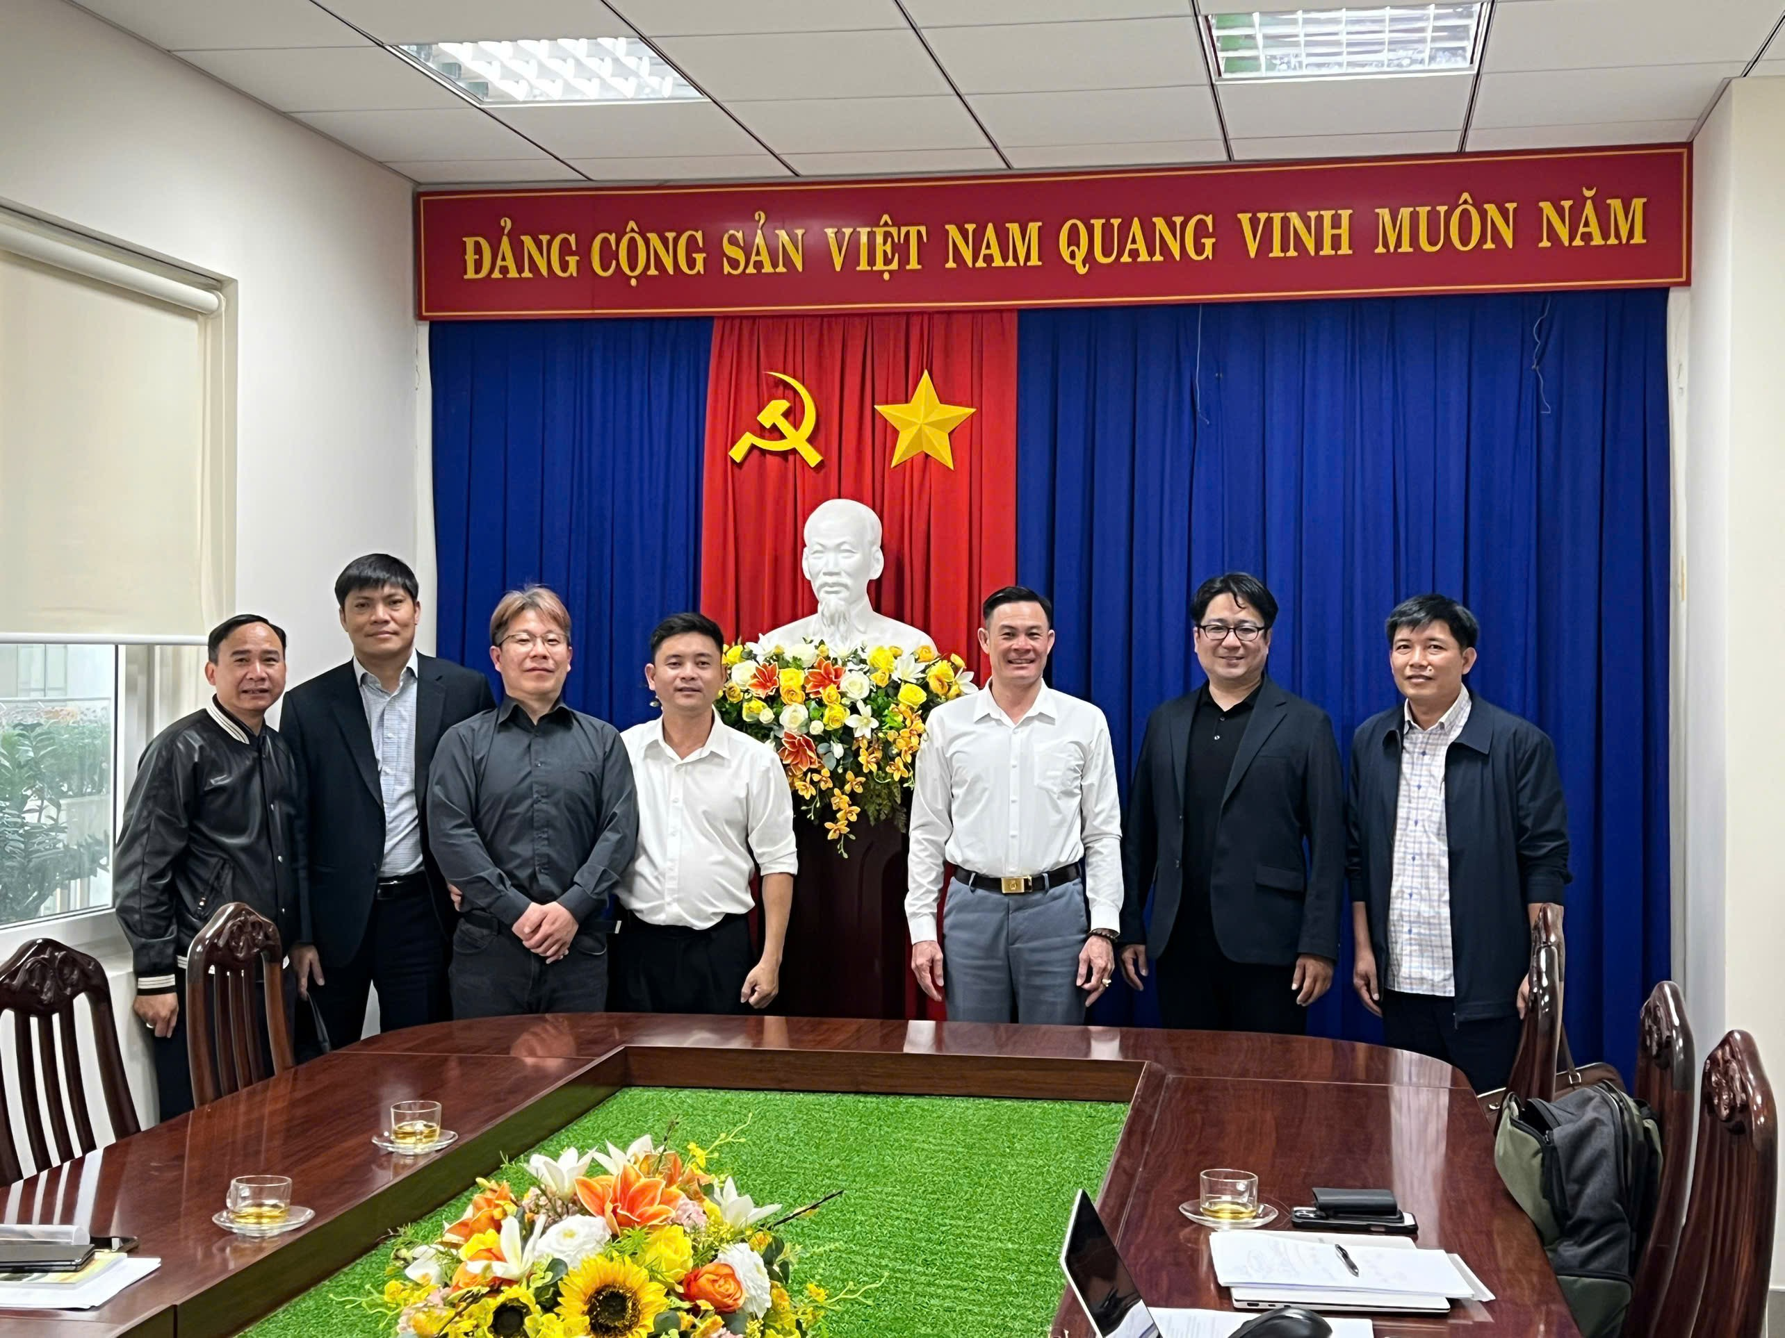 | 미팅사진 2  